http://www.elliniki-gnomi.eu/moscha-se-poliethniko-politistiko-gegonos-to-kentro-ellinikou-politismou/

Μόσχα: Σε πολυεθνικό πολιτιστικό γεγονός το Κέντρο Ελληνικού Πολιτισμού
ΠΟΛΙΤΙΣΜΟΣ-ΙΣΤΟΡΙΑ / KULTUR-GESCHICHTE, Elliniki Gnomi, 08 Oct 2014
Αγαπητοί φίλοι
Για ακόμα μια φορά η ομάδα του Κέντρου Ελληνικού Πολιτισμού (Κ.Ε.Π.) κλήθηκε να συμμετάσχει σε ενα πολυεθνικό πολιτιστικό γεγονός. Δεχτήκαμε την πρόσκληση του Οίκου Εθνοτήτων της Μόσχας να συμμετάσχουμε στη μουσικό-ποιητική βραδυά «Περιήγηση ανά την Ελλάδα», , η οποία διοργανώθηκε στα πλαίσια του Διεθνούς Ρώσο-Βαλκανικού Φεστιβάλ Εθνικών Πολιτισμών «RosBalkFest – 2014». Στην βραδυά αυτή συμμετείχε με εκπροσώπους τον γενικό διευθυντή του γραφείου πολιτισμού η ΠΓΔΜ, με έναν ποιητή η Σερβία, και με μια συγγραφέα η Βουλγαρία.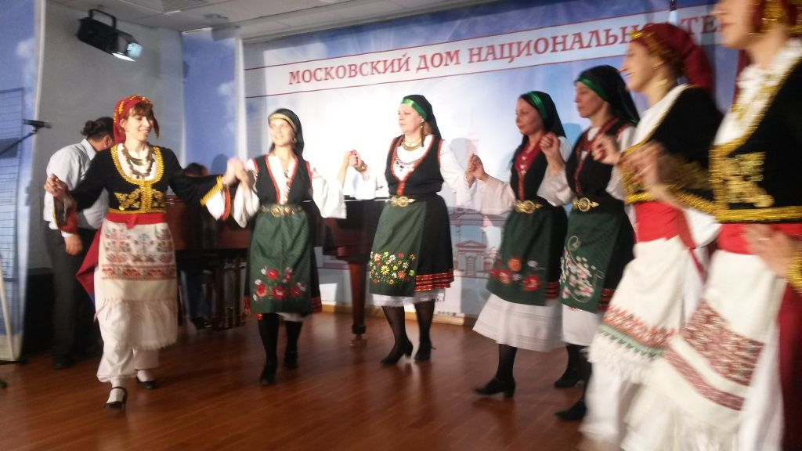
Η κάθε χώρα παρουσίασε από μια ταινία μικρού μήκους.
Το Κ.Ε.Π., στα εννέα (9) χρόνια λειτουργίας, έχει δημιουργήσει και αναπτύξει μία δυναμική ομάδα, η οποία υπερτερούσε αριθμητικά, αλλά και καλλιτεχνικά, καθώς παρέταξε το Χορευτικό Συγκρότημα (επικεφαλής η Τατιάνα Τσόρναγια), τη Χορωδία (επικεφαλής η Όλγα Τάντσεβα και η Ινέσσα Εφραιμίδου), καθώς και τον Ελλαδίτη μουσικό-τραγουδιστή και συνεργάτη του Κ.Ε.Π. Γιάννη Κωφόπουλο.
Την εκδήλωση για τη Χώρα μας ξεκίνησε η διευθύντρια του Κ.Ε.Π. Θεοδώρα Γιαννίτση, η οποία παρουσίασε το καλλιτεχνικό μας πρόγραμμα, απέδωσε τις ευχαριστίες στον διευθυντή του Οίκου Εθνοτήτων και αναφέρθηκε στο έργο και τη δυναμική του ΚΕΠ , ενώ δεν παρέλειψε να αναφερθεί σε ιστορικά γεγονότα που αποδεικνύουν και αναδεικνύουν τους ιδιαίτερους δεσμούς των δύο ομόδοξων λαών Ελλήνων και Ρώσων, παραπέμποντας σε συγκεκριμένα παραδείγματα και αποσπάσματα από ιστορικές πηγές,μεταξύ άλλων και από απομνημονεύματα Ρώσων περιηγητών, που επισκέφθηκαν τον ελληνικό κόσμο τους νεότερους χρόνους, καθώς και τους δεσμούς που έχουν δημιουργηθεί στη Βαλκανική μας γειτονιά.
Η χορωδία μας( επικεφαλής Όλγα Τάντσιεβα και η αποσπασμένη εκπαιδευτικός-μουσικός Ινέσσα Εφραιμίδου) άνοιξε το μουσικό πρόγραμμα με το τραγούδι Γλωσσολαλιά,το οποίο αναφέρεται στον πλούτο και την αξία της γλώσσας μας.
Ακολούθησε ο τραγουδιστής Γιάννης Κωφόπουλος, ο οποίος, συνοδευόμενος από τη Ινέσσα Εφραιμίδου στο πιάνο, ερμήνευσε μια σειρά παραδοσιακών νησιώτικων τραγουδιών.
Στην σκηνή μαζί του ανέβηκαν και τα μέλη του Χορευτικού Συγκροτήματος χορεύοντας τον Μπάλλο,τον παραδοσιακό νησιωτικό μας χορό, ξεσηκώνοντας με την θέρμη και το κέφι τους το κοινό,το οποίο συμμετείχε στην ρυθμική αγωγή των τραγουδιών με παλαμάκια!
Στη συνἐχεια η Χορωδία μας τραγούδησε τα «Παιδιά του Πειραιά», που ξεσηκώνει πάντα τους Ρώσους θεατές και ο Γιάννης συνέχισε με μία σειρά παραδοσιακών τραγουδιών απο την Μακεδονία μας, πάλι με την συνοδεία πιάνου της Ιννέσας, και του χορευτικού συγκροτήματος.
Την εκδήλωση έκλεισε η Θεοδώρα Γιαννίτση, η οποία αναφέρθηκε στη σημασία του Ελληνικού πολιτισμού,τον πλούτο και την ευγένειά του, καθώς και στην πολυμορφία, στο ευρύ φάσμα των δράσεών του Κέντρου Ελληνικού Πολιτισμού και το ρόλο που διαδραματίζει στα πολιτιστικά δρώμενα της ρωσικής πρωτεύουσας, αλλά και στην εν γένει ελληνορωσική σύμπραξη. Δεν παρέλειψε να απαγγείλει ένα μονόλογο της παράστασης ΑΝΤΙΓΟΝΗ του Σοφοκλή (αποκύημα συνεργασίας του ΚΕΠ και του θεάτρου της Μόσχας “Luna Theater”), – ξεχωριστό δείγμα πίστης σε αξίες, προσήλωσης σε ιδανικά και αρχές, θάρρους, συνέπειας, ανθρωπισμού, πραγματικής αρετής.
Εν κατακλείδι απηύθυνε ευχαριστίες στα παρευρισκόμενα μέλη της διοίκησης του Οίκου Εθνοτήτων,καθώς και στις αντιπροσωπείες των γειτονικών μας λαών,ανανεώνοντας το ενδιαφέρον μας για συμμετοχή σε παρόμοιες εκδηλώσεις στο μέλλον.
Με ιδιαίτερη χαρά δέχτηκε το δίπλωμα συμμετοχής στο φεστιβάλ,το οποίο συνιστά επίσης αναγνώριση της πολύπλευρης δραστηριότητας του φορέα μας.
Με εκτίμηση
Δώρα Γιαννίτση,
δ/ντρια Κ.Ε.Π.
ΕΚΤΥΠΩΣΗ
Αρχική Σελίδα/Zur Startseite

Share this:

